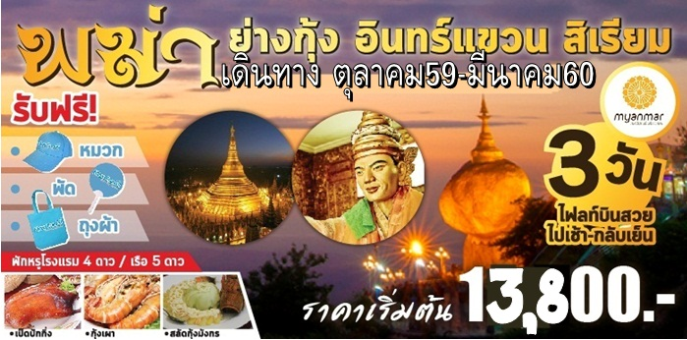

...สักครั้งหนึ่งของชาวพุทธต้องไป...
ย่างกุ้ง...พระมหาเจดีย์ชเวดากอง ขอพรเทพทันใจ
หงสาวดี...พระธาตุมุเตา ขอพรขอชัยชนะ
เมืองไจ้โท่...ขอพรพระธาตุอินทร์แขวน สมดั่งปรารถนา
เป็ดปักกิ่ง + สลัดกุ้งมังกร , กุ้งแม่น้ำ ณ ร้านเจ้าสัว
ในย่างกุ้ง พักโรงแรมหรู 4 ดาว
พิเศษ!!! รับ หมวก พัด และถุงผ้า
โดยสายการบิน... Myanmar national airlines
วันที่ 23-25 ตุลาคม 2559
วันที่ 10-12, 13-15, 17-19,24-26 พ.ย. 59

วันแรก สุวรรณภูมิ – ย่างกุ้ง – หงสาวดี –พระธาตุมุเตา - พระธาตุอินทร์แขวน
09.00 น. พร้อมกันที่ท่าอากาศยานสุวรรณภูมิ อาคารผู้โดยสารขาออก ชั้น 4 เข้าประตู 5 เคาน์เตอร์ K
สายการบิน Myanmar national airlines โดยมีเจ้าหน้าที่บริษัทฯ คอยอำนวยความสะดวก
(กรุณานำกระเป๋าเล็กเตรียมสัมภาระสำหรับ 1 คืน เพื่อขึ้นพระธาตุอินทร์แขวน)
11.35 น. ออกเดินทางจากสู่เมืองย่างกุ้ง โดยเที่ยวบินที่ UB-020 (บริการอาหารว่างและเครื่องดื่มบนเครื่อง)
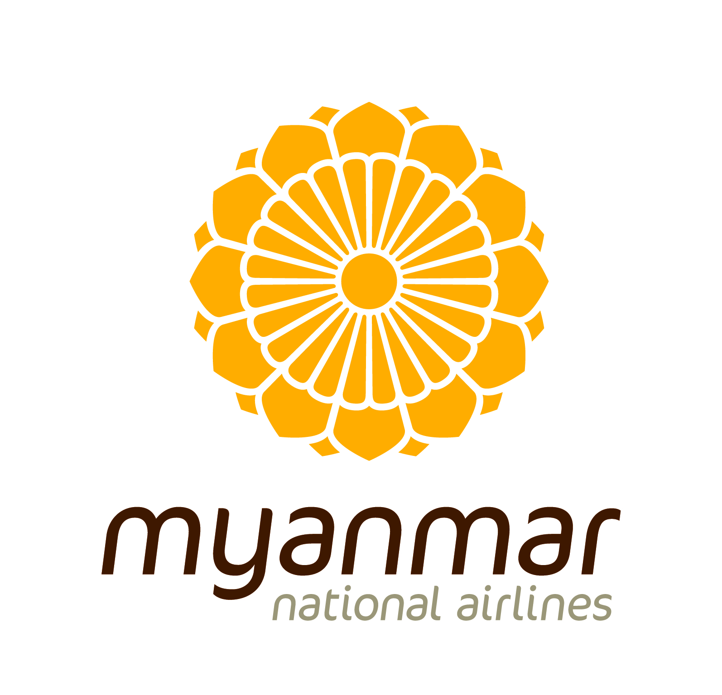
12.05 น. ถึงสนามบินเม็งกาลาดง เมืองย่างกุ้ง (เวลาพม่าช้ากว่าประเทศไทย 30 นาที) ผ่านพิธีการตรวจคนเข้า
เมือง และด่านศุลกากรเรียบร้อย และรับกระเป๋า
จากนั้นนำทุกท่านเดินทางไปยังเมืองหงสาวดี ใช้เวลาเดินทาง
ประมาณ 2 ชั่วโมง เมืองหลวงเก่าแก่ของมอญ และอดีตราชธานี
ของพระเจ้าบุเรงนอง นมัสการพระเจดีย์ชะเวมอร์ดอร์ หรือ
พระธาตุมุเตา พระเจดีย์ในสมัยเดียวกันกับพระเจดีย์ชเวดากอง
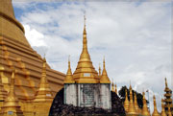
เป็นพระเจดีย์คู่บ้านคู่เมืองหงสาวดีเป็นเจดีย์ที่สูงที่สุด ในหงสาวดี
เป็นสัญลักษณ์แสดงความรุ่งเรืองของกรุงหงสาวดี ภายในบรรจุ
พระเกศาธาตุของพระพุทธเจ้าเป็นสถานที่ประกอบพิธีศักดิ์สิทธิ์
ก่อนออกศึกของบูรพกษัตริย์ในสมัยโบราณกาล ไม่ว่าจะเป็น
กษัตริย์มอญ หรือพม่า รวมทั้งพระเจ้าบุเรงนองด้วย และเมื่อ
ครั้งสมเด็จพระนเรศวรมหาราชและพระนางสุพรรณกัลยา
ทรงประทับอยู่หงสาวดี ก็เคยเสด็จมานมัสการพระเจดีย์องค์นี้ นมัสการ ณ จุดอธิษฐานศักดิ์สิทธิ์
เที่ยง  รับประทานอาหาร ณ ภัตตาคาร 555
นำท่านออกเดินทางสู่ เมืองไจ้โถ่ แห่งรัฐมอญ ระหว่างทางท่านจะได้พบกับสะพานเหล็กที่ข้ามผ่าน แม่น้ำสะโตง แม่น้ำที่สมเด็จพระนเรศวรทรงใช้พระแสงปืนนกสับยาวเก้าคืบ ยิงข้ามแม่น้ำถูกพระสุรกรรมาแม่ทัพหน้าพม่า ทหารเอกของพระมหาอุปราชตายบนคอช้าง เดินทางสู่คินปุนแคมป์ (เชิงเขาไจ้เที่ยว) ใช้เวลาเดินทางประมาณ 2.30 นาที ถึงคินปุนแคมป์ หยุดพักเพื่อเปลี่ยนรถโดยสารท้องถิ่น เพื่อขึ้นไปบนเขาไจ้
เที่ยว ใช้เวลาเดินทางจากบริเวณนี้ 1 ชม. ชมทัศนียภาพอันสวยงามสองข้างทาง เดินทางถึงพระธาตุอินทร์
แขวน ซึ่งมีทัศนียภาพที่งดงามมาก ท่านจะเห็นภูเขาและทิวเขาซึ่งอยู่รอบๆ และตื่นตาตื่นใจ กับพระธาตุ
อินทร์แขวน ซึ่งอยู่ใกล้ที่พักมาก ใช้เวลาเดินเพียง 10 นาที พระธาตุอินทร์แขวน หรือเจดีย์ไจ้ทีโย
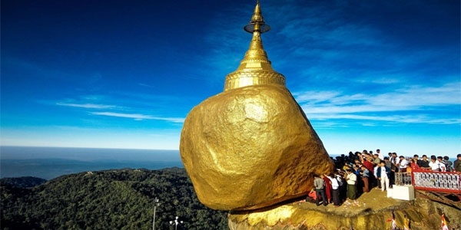
Kyaikhto Pagoda (Golden Rock) แปลว่าก้อนหินทอง
อยู่สูงจากระดับน้ำทะเล 1,200 เมตร ลักษณะเป็นเจดีย์องค์
เล็กๆ สูงเพียง 5.5 เมตร ตั้งอยู่บนก้อนหินกลมๆ ที่ตั้งอยู่
บนยอดเขาอย่างหมิ่นเหม่ แต่ชาวพม่ามักยืนกรานว่าไม่มี
ทางตก เพราะพระเกศาธาตุศักดิ์สิทธิ์ที่บรรจุอยู่ภายใน
พระเจดีย์องค์ย่อม ทำให้หินก้อนนี้ทรงตัวอยู่ได้อย่าง
สมดุลเรื่อยไป ตามคติการบูชาพระธาตุประจำปีเกิด
ของชาวล้านนาให้ถือเป็นพระธาตุปีเกิดของปีจอ แทนพระเกตุแก้วจุฬามณีบนสรวงสวรรค์
ค่ำ  รับประทานอาหาร ณ โรงแรมที่พัก หลังรับประทานอาหาร อิสระพักผ่อน หรือนั่งสมาธิที่บริเวณองค์
พระธาตุตามอัธยาศัย พักที่โรงแรม KYAIKHTO HOTEL / YOYO LAY (ใกล้กับพระธาตุอินทร์แขวน)
วันที่สอง พระธาตุอินทร์แขวน –หงสาวดี –วัดไจ่คะวาย – พระธาตุมุเตา
พระนอนชเวตาเลียง - พระราชวังบุเรงนอง – ย่างกุ้ง – พระมหาเจดีย์ชเวดากอง
***อิสระทุกท่านทำบุญตักบาตรที่พระธาตุชมทัศนียภาพในยามเช้าตามอัธยาศัย***
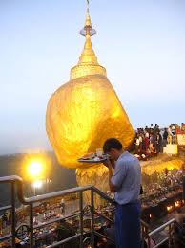
เช้า  รับประทานอาหารเช้า ณ ห้องอาหารโรงแรม
หลังอาหารนำท่านเดินทางกลับเมืองหงสาวดี ใช้เวลาเดินทาง
ประมาณ 2 ชั่วโมงนำท่านตักบาตร วัดไจ้คะวาย เพื่อ
ทำบุญใส่บาตรข้าวสวยแด่ภิกษุสามเณรนับพันรูป
(ถ้าต้องการถวายสิ่งอื่นๆ ก็สามารถนำไปได้ตามกำลังศรัทธา
เช่น สมุด และเครื่องเขียน สำหรับการศึกษาของภิกษุ สามเณร)
สถานที่แห่งนี้เป็นโรงเรียนสอนพระพุทธศาสนานักธรรมชั้น
ตรี โท และเอก
นมัสการพระเจดีย์ชะเวมอร์ดอร์ หรือ พระธาตุมุเตา
พระเจดีย์ในสมัยเดียวกันกับพระเจดีย์ชเวดากองเป็นพระเจดีย์
คู่บ้านคู่เมืองหงสาวดีเป็นเจดีย์ที่สูงที่สุด ในหงสาวดี เป็น
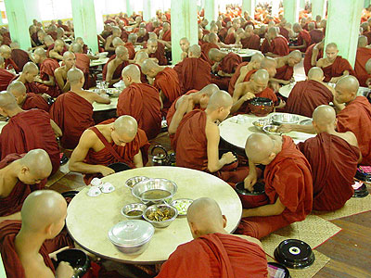
สัญลักษณ์แสดงความรุ่งเรืองของกรุงหงสาวดี ภายในบรรจุ
พระเกศาธาตุของพระพุทธเจ้าเป็นสถานที่ประกอบพิธีศักดิ์สิทธิ์
ก่อนออกศึกของบูรพกษัตริย์ในสมัยโบราณกาล ไม่ว่าจะเป็น
กษัตริย์มอญ หรือพม่า รวมทั้งพระเจ้าบุเรงนองด้วย และเมื่อ
ครั้งสมเด็จพระนเรศวรมหาราชและพระนางสุพรรณกัลยา
ทรงประทับอยู่หงสาวดี ก็เคยเสด็จมานมัสการพระเจดีย์องค์นี้
นมัสการ ณ จุดอธิษฐานศักดิ์สิทธิ์
เที่ยง  รับประทานอาหาร ณ ภัตตาคาร เจ้าสัว อาหารพิเศษ... กุ้งแม่น้ำเมืองหงสาวดี
นำท่านนมัสการพระพุทธไสยาสน์ชเวตาเลียง มีอายุเก่าแก่กว่าพันปี ค้นพบเมื่อชาวอังกฤษ สร้างทาง
รถไฟ ไปมัณฑะเลย์ กราบนมัสการพระพุทธรูปนอน ที่มีพุทธลักษณะ ที่สวยงามในแบบของมอญ ในปี พ.ศ. 2524 ซึ่งเป็นที่เคารพนับถือของชาวพม่าทั่วประเทศ และเป็นพระนอนที่งดงามที่สุดของพม่า อักทั้งยัง
สามารถเลือกหาเครื่องไม้แกะสลักที่มี ให้เลือกอย่างมากมายตลอดสองข้างทาง และยังสามารถเลือกซื้อ
ของฝาก อาทิเช่น ผ้าพม่า ของที่ระลึกต่างๆ ในราคาถูก
จากนั้นนาท่านชม พระราชวังบุเรงนอง และ บัลลังก์ผึ้ง ซึ่งเพิ่งเริ่มขุดค้นและบูรณปฏิสังขรณ์เมื่อปี พ.ศ.
2533 จากซากปรักหักพังที่ยังหลงเหลืออยู่ ทำให้สันนิษฐานได้ว่าโบราณสถานแห่งนี้เป็นพระราชวังของพระ
เจ้าหงสาวดี หรือ ท่านบุเรงนอง ปัจจุบันการขุดค้นยังไม่เสร็จสิ้นสมบูรณ์ แต่ก็พอจะมองเห็นได้ว่าบริเวณของพระราชวังแห่งนี้กว้างใหญ่เพียงใด
จากนั้นนำท่านนมัสการพระพุทธรูปไจ้ปุ่น ซึ่งบูรณะเมื่อ พ.ศ. 2019 มีพระพุทธรูปปางประทับนั่ง โดยรอบ
ทั้ง 4 ทิศ ประกอบด้วย องค์สมเด็จพระสมณโคดม สัมมาสมพุทธเจ้า (หันพระพักตร์ไปทางทิศเหนือ) กับ
พระพุทธเจ้าในอดีต 3 พระองค์คือ 1. พระพุทธเจ้าโกนาคมโน (ทิศใต้) 2. พระพุทธเจ้ากุสันโธ (ทิศ
ตะวันออก) 3. พระพุทธเจ้า มหากัสสะปะ (ทิศตะวันตก) สร้างโดย 4 สาวพี่น้อง ที่อุทิศตน ให้กับ
พระพุทธศาสนา สร้างพระพุทธรูปแทนตนเอง และสาบานตน ไม่ข้องแวะกับบุรุษเพศ
นำทุกท่านสักการะ พระมหาเจดีย์ชเวดากอง พระธาตุประจำปีเกิดปีมะเมีย 1 ใน 5 มหาบูชาสถาน
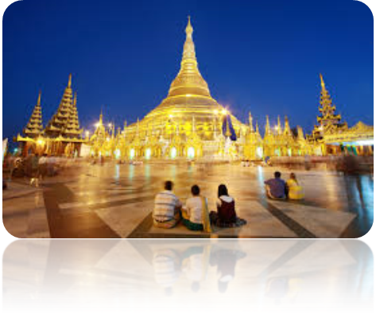
สูงสุดของพม่า และยังเป็นพระมหาเจดีย์คู่บ้านคู่เมืองพม่า
โบราณสถานศักดิ์สิทธิ์ของโลกอายุ 2,500 ปี ยอดบนสุดของ
เจดีย์ประดับด้วยทองคำแท้ห่อหุ้มหนัก 23 ตัน เพชร
พลอยเม็ดใหญ่ และอัญมณีต่างๆ บนยอดพระเจดีย์
ประดับด้วยทับทิมขนาดเท่าไข่ไก่ ส่วนบนยอด
สุดประดับด้วยเพชรที่ประเมินค่าไม่ได้ ภายใน
ประดิษฐานเส้นเกศาธาตุของพระพุทธเจ้าองค์ปัจจุบัน
และบริโภคเจดีย์ (เครื่องใช้) ของพระพุทธเจ้าองค์
ก่อนทั้ง 3 พระองค์ นมัสการ ณ จุดอธิษฐานศักดิ์สิทธิ์ พร้อมใบไม้ที่มีความหมายถึง “ชัยชนะและ
ความสำเร็จ”
ค่ำ  รับประทานอาหาร ณ ภัตตาคารอาหารไทย บางกอกคิดเช่ท
นำท่านเข้าสู่ที่พักโรงแรม ( พักโรงแรม เดียวกันทั้งคณะ)
พักโรงแรมเรือ VINTAGE LUXURY YANGON HOTEL
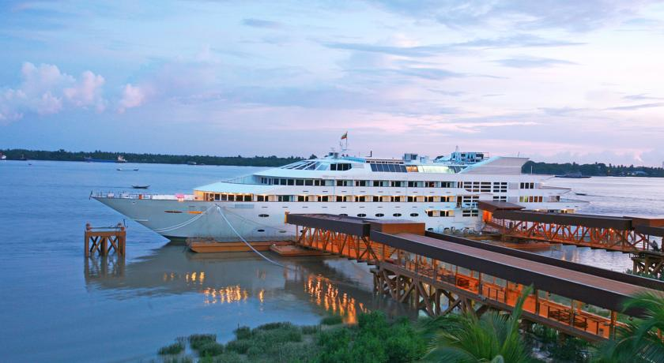
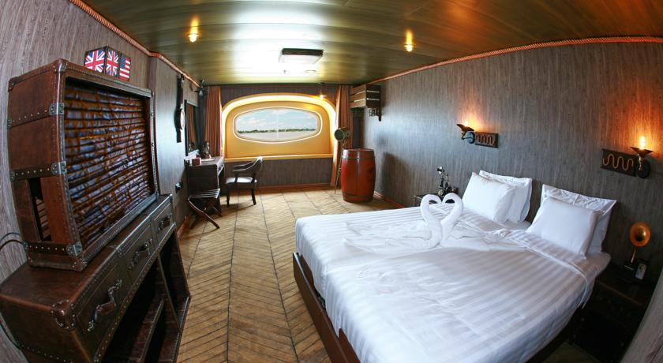

หรือ / Best Western Green Hill Hotel 4*
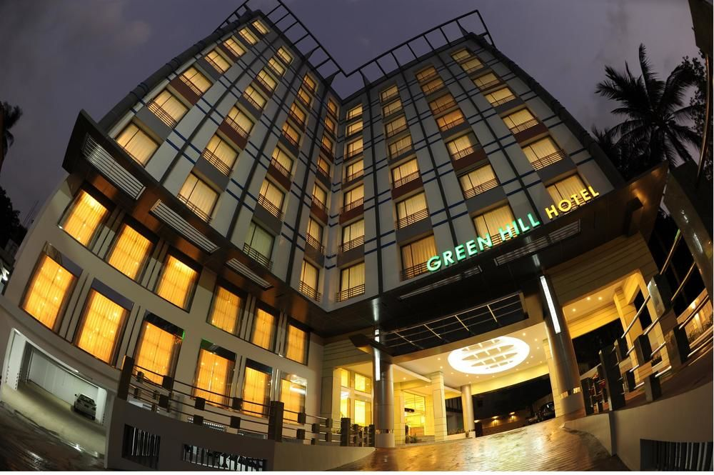
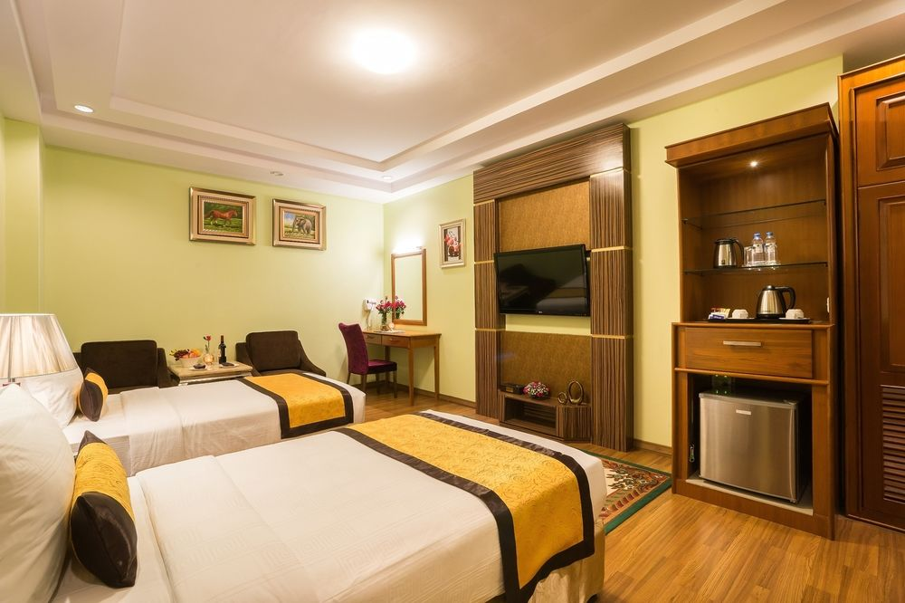

หรือ SKY STAR HOTEL เทียบเท่า 4*

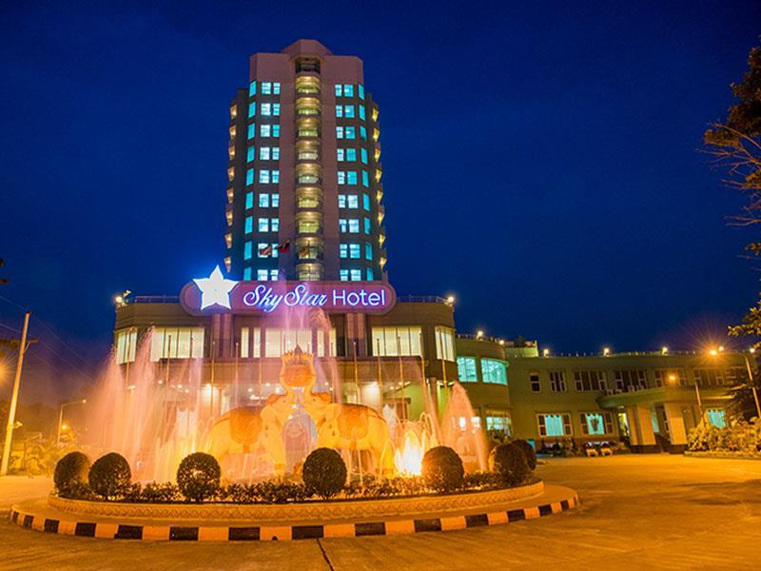
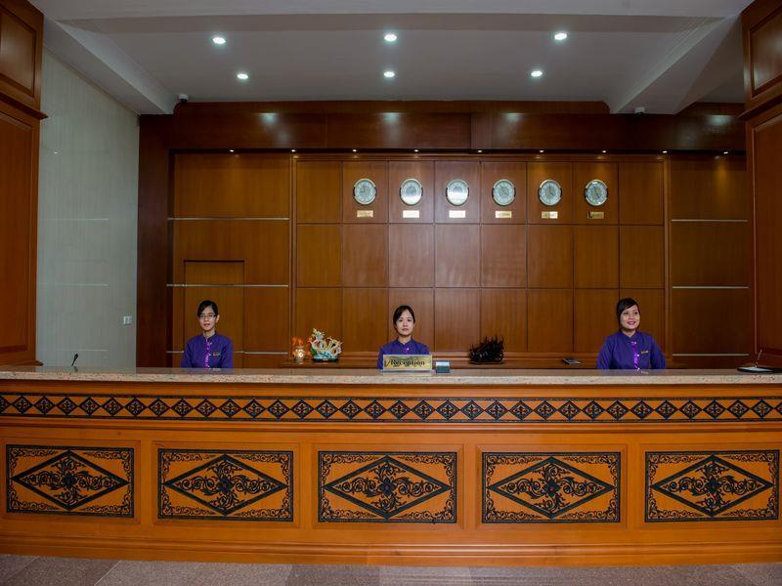
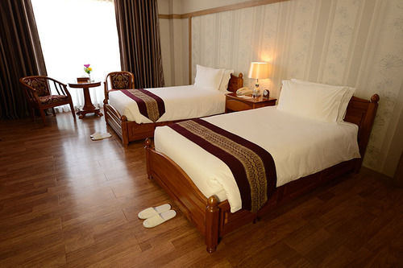
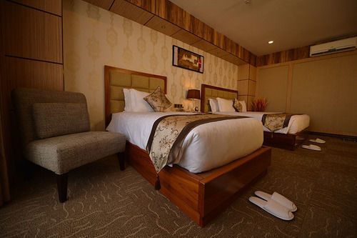

วันที่สาม เจดีย์โบดาทาวน์ เทพทันใจ เทพกระซิบ – เมืองสิเรียม เจดีย์เยเลพญา – พระนอนเจา
ทัตจี - ตลาดสก็อต - ย่างกุ้ง-กรุงเทพ ฯ
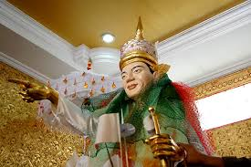
เช้า  รับประทานอาหารเช้า ณ ห้องอาหารโรงแรม
หลังอาหารนำท่านชมเจดีย์โบตาทาวน์ สถานที่รับพระเกศา
ธาตุก่อนประดิษฐานที่พระมหาเจดีย์ชเวดากองออกแบบให้
ใต้ฐานพระเจดีย์มีโครงสร้างโปร่ง ให้คนสามารถเดินเข้าไป
ภายในได้ โดยอัญเชิญพระธาตุประดิษฐานไว้ในผอบทองคำ
และของมีค่าต่างๆ ที่พุทธศาสนิกชนนำมาถวายมากมาย
จากนั้นนำท่านสักการะโบโบยี หรือเทพทันใจ
เทพเจ้าศักดิ์สิทธิ์ของชาวพม่าและชาวไทย ที่นิยมมากราบไหว้ขอพรและเพื่อความเป็นสิริมงคล
จากนั้นนำท่านข้ามฝั่งไปอีกฝากหนึ่งของถนนเพื่อ...สักการะ เทพกระซิบ ซึ่งองค์เทพกระซิบ นี้ชาวพม่า
เชื่อว่าเป็นธิดาของพญานาค คนพม่าจะนับถือเทพองค์นี้มากรองจากเทพทันใจ ท่านจะเห็นได้จากของไหว้ที่คนพม่านำมาไหว้เมื่อประสบความสำเร็จตามพรที่ขอ โดยการขอพรเทพกระซิบนี้ ต้องไปขอเบา ๆ ข้าง
ๆ หู ซึ่งเป็นที่มาของเทพกระซิบ
นำท่านสู่ เมืองสิเรียม ซึ่งอยู่ห่างจากย่างกุ้งประมาณ 45 กิโลเมตร ชม ความสวยงามแปลกตาของเมือง ซึ่งเมืองนี้เคยเป็นเมืองท่าของโปรตุเกสในสมัยโบราณ ตั้งแต่ในสมัยนาย พลฟิลิปเดอ บริโต ยี นิโคเตจนมาสิ้นสุดเมื่อ ปีพ.ศ. 2156 ร่วมสมัยพระเจ้าทรงธรรม กรุงศรีอยุธยา ท่านจะเห็นเศษซากกาแพงสไตล์
ลูซิตาเนียนบาโรก (Lusitanian Baroque ) ตั้งอยู่ริมฝั่งเมืองย่างกุ้งที่เชื่อมต่อกับแม่น้ำอิระวดี
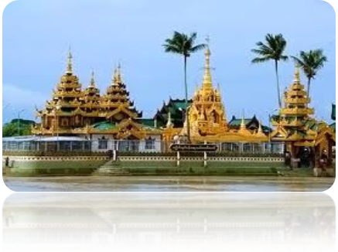
นำท่านนั่งเรือ ชมพระเจดีย์เยเลพญา
(Kyaik Hwaw Wun Pagoda) พระปางมารวิชัยอันงดงามบน
เกาะกลาง อายุนับพันปี เป็นที่สักการะของชาวสิเรียม
เกาะนี้ไม่ว่าน้ำจะขึ้นสักเท่าไหร่ก็ไม่มีวัน น้ำท่วมได้
ที่บริเวณท่าเทียบเรือบนเกาะ
นำท่านไหว้สักการะเพื่อขอพร พระจกบาตร หรือพระอุปคุต ที่เป็นที่นับถือของชาวพม่า สามารถซื้ออาหารเลี้ยงปลาดุกตัวขนาดใหญ่นับร้อยๆ ตัวที่ว่ายวนเวียน
จากนั้นนำท่านสักการะ เจดีย์หงาทัตจี สร้างขึ้นตั้งแต่สมัยเมื่อ 2,500 ปี ก่อน เป็น 1 ใน 10 วัด ที่มี
ชื่อเสียงของพม่า นอกจากนั้นยังประดิษฐาน พระพุทธรูปที่มีความงดงาม สีทองเหลืองอร่าม สลักจากหินอ่อนทั้งแท่ง เครื่องทรงเป็นโลหะเป็นเครื่องประกอบด้านหลังองค์พระเป็นเครื่องไม้แกะสลักทั้งหมด
นำท่านสู่เมืองย่างกุ้ง ถึงย่างกุ้งนำทุกท่านชมพระพุทธไสยาสน์เจ๊าทัตจี ซึ่งเป็นพระที่มีตาสวยงามที่สุดใน
ประเทศพม่า ชมพระบาทที่มีภาพมงคล 108 ประการและพระบาทซ้อนกันซึ่งแตกต่างกับศิลปะของไทย มี
ขนาดความยาว 55 ฟุต ความสูง 16 ฟุต
เที่ยง  รับประทานอาหาร ณ ภัตตาคาร อาหารพิเศษ...สลัดกุ้งมังกร /เป็ดปักกิ่ง
จากนั้นนำท่านเลือกซื้อสินค้าที่ “สก๊อตมาร์เก็ต ซึ่งสร้าง โดยชาวสก๊อตสมัยเมื่อครั้งพม่ายังเป็นอาณา
นิคมของประเทศอังกฤษ ท่านจะสามารถซื้อหาของที่ระลึกพื้นเมืองได้มากมายในราคาถูก เช่น ไม้และ
งาช้างแกะสลัก,พระพุทธรูปไม้หอมแกะสลัก, แป้งทานาคา, ผ้าปักพื้นเมือง และ เครื่องเงิน เป็นต้น
( หมายเหตุ...ตลาดสก็อต ปิดทุกวันจันทร์ )
นำทุกท่านนมัสการพระลาภมุนี พระพุทธรูปหยกขาว ซึ่งเป็นพระรูปที่แกะสลักจากหินอ่อนองค์ใหญ่ที่สุดของประเทศพม่า สีขาวสะอาดและไม่มีตำหนิ สูง 37 ฟุต กว้าง 24 ฟุต หนัก 600 ตัน เป็นพระพุทธรูปประทับนั่ง พระหัตถ์ขวาบรรจุพระบรมสารีริกธาตุที่อัญเชิญมาจากสิงคโปร์ และศรีลังกายกขึ้นหันฝ่าพระหัตถ์ออกจากองค์ หมายถึงการไล่ศัตรูและประทานความเจริญรุ่งเรือง นอกจากนี้ยังมีการนำหินที่เหลือมาสลักเป็นพระพุทธบาท ซ้าย-ขวา ประดิษฐานอยู่บริเวณด้านหลังพระพุทธรูปด้วย
จากนั้นชมช้างเผือก ที่เป็นช้างคู่บ้านคู่เมืองของพม่า มีสีขาวเผือกตลอดทั้งตัว มีลักษณะ
ทั้ง 9 ประการ ตรงตามตำราโบราณ ซึ่งหาชมได้ยากในปัจจุบันจำนวน 3 ตัว
สมควรแก่เวลานำทุกท่านเดินทางไปยังสนามบิน เพื่อเดินทางกลับกรุงเทพฯ

17.25 น. เดินทางกลับ กรุงเทพฯ โดยเที่ยวบินที่ UB-017 (บริการอาหารว่างและเครื่องดื่มบนเครื่อง)
19.25 น. ถึงสนามบินสุวรรณภูมิ กรุงเทพฯ โดยสวัสดิภาพ

😐😐😐 ขอบพระคุณทุกท่านที่ใช้บริการ 😐😐😐
บริการน้ำดื่ม และผ้าเย็น ตลอดการเดินทาง

อัตราค่าบริการ
กำหนดการเดินทาง | ผู้ใหญ่ / เด็ก ราคาท่านละ | พักเดี่ยวเพิ่ม
23-25 ต.ค. 59 | 13,800.- | 3,500.-
03-05 พ.ย. 59 | 13,800.- | 3,500.-
06-08 พ.ย. 59 | 13,800.- | 3,500.-
10-12 พ.ย. 59 | 13,800.- | 3,500.-
13-15 พ.ย. 59 | 13,800.- | 3,500.-
17-19 พ.ย. 59 | 13,800.- | 3,500.-
20-22 พ.ย. 59 | 13,800.- | 3,500.-
24-26 พ.ย. 59 | 13,800.- | 3,500.-
27-29 พ.ย. 59 | 13,800.- | 3,500.-
01-03 ธ.ค. 59 | 13,800.- | 3,500.-
04-06 ธ.ค. 59 | 15,900.- | 3,500.-
08-10 ธ.ค. 59 | 14,900.- | 3,500.-
11-13 ธ.ค. 59 | 14,900.- | 3,500.-
15-17 ธ.ค. 59 | 13,800.- | 3,500.-
18-20 ธ.ค. 59 | 13,800.- | 3,500.-
22-24 ธ.ค. 59 | 13,500.- | 3,500.-
25-27 ธ.ค. 59 | 13,800.- | 3,500.-
29-31 ธ.ค. 59 | 13,800.- | 3,500.-
1 - 3 ม.ค. 2560 | 18,900.- | 5,500.-

เงื่อนไขการชำระเงิน
- ชำระเงินมัดจำท่านละ 6,000 บาท พร้อมแจ้งชื่อเป็นภาษาอังกฤษตามหนังสือเดินทาง
- ชำระส่วนที่เหลือ ทั้งหมดก่อนการเดินทาง 15 วัน หรือตามเงื่อนไขที่สายการบินกำหนด **

อัตรานี้รวม
ค่าตั๋วเครื่องบิน ไป-กลับ สายการบิน MYANMAR NAITONAL AIRLINES กรุงเทพฯ-ย่างกุ้ง-กรุงเทพฯ (ตั๋วกรุ๊ป) และ
ค่าภาษีสนามบินไทย และพม่า / ค่าอาหารและเครื่องดื่มที่ระบุไว้ในรายการ / ค่าที่พัก 2 คืน / ค่าน้ำหนักกระเป๋าเดินทาง
ท่านละไม่เกิน 30 กก. ค่าบัตรเข้าชมสถานที่ท่องเที่ยวต่างๆ ตามรายการที่ได้ระบุไว้ / มัคคุเทศก์คอยบริการตลอดการเดินทาง / ค่าประกันอุบัติเหตุในการเดินทาง 1,000,000 บาท / / รวมค่านั่งรถขึ้น-ลง เขาที่เป็นที่ตั้งของ พระธาตุอินทร์แขวน

อัตรานี้ไม่รวม
ค่าทำหนังสือเดินทางไทย และค่าธรรมเนียมสำหรับผู้ถือพาสปอร์ตต่างชาติ / ค่าอาหารและเครื่องดื่มที่ไม่ได้ระบุไว้ใน
รายการ / ค่าธรรมเนียมกระเป๋าเดินทางที่น้ำหนักเกิน 30 กก. / ค่าใช้จ่ายอื่น ๆ ที่มิได้ระบุไว้ในรายการ เช่น ค่าซักรีด
โทรศัพท์ ค่ามินิบารฯลฯ /ค่าภาษีน้ำมันที่มีการปรับเพิ่มจากสายการบิน / ภาษีมูลค่าเพิ่ม 7 % และภาษีหัก ณ ที่
จ่าย 3 % / ค่าทิปไกด์พม่า, คนขับ, หัวหน้าทัวร์ประมาณ 450.-/ลูกค้า 1 ท่าน (ตลอดการเดินทาง)

เอกสารที่ใช้ในการขอวีซ่าประเทศพม่า... สำหรับพาสปอร์ตต่างประเทศ (ค่าวีซ่าติดต่อสอบถามค่ะ)
- ค่าธรรมเนียมวีซ่าพม่า กรุณาติดต่อสอบถาม
- หนังสือเดินทางที่มีวันกำหนดอายุใช้งานเหลือไม่น้อยกว่า 6 เดือน นับจากวันที่จะออกเดินทาง
- รูปถ่ายสี พื้นหลังขาวเท่านั้น ขนาด 2 นิ้ว จำนวน 2 รูป
- ที่อยู่ที่ต่างประเทศ และในประเทศไทย

***เงื่อนไขพิเศษสำหรับการจองทัวร์***
1. คณะจองจำนวนผู้ใหญ่ 10 ท่าน ออกเดินทางไม่มีหัวหน้าทัวร์
2.คณะเดินทางผู้ใหญ่ 15 ท่านขึ้น มีหัวทัวร์ไทย
3. กรุณาสอบถามยอดจอง และเช็ครายละเอียดต่างๆ ก่อนออกตั๋วเครื่องบินภายในประเทศ, ซื้อตั๋วรถไฟ, ซื้อตั๋วรถโดยสาร และจองห้องพัก เพื่อประโยชน์ของลูกค้า

หมายเหตุ

รายการดังกล่าวเป็นเส้นทางธรรมชาติ ท่านอาจไม่รับความสะดวกสบายในบางเรื่อง อาทิเช่น อาหาร,สภาพห้องน้ำระหว่างการเดินทางหรือตามที่ท่องเที่ยว, ส่วนโรงแรมที่พักนั้นถือว่าสะดวกสบายและอยู่ในสภาพดี... บริษัทฯ มีสิทธิ์ที่จะ

เปลี่ยนแปลงหรือสับเปลี่ยนรายการได้ตามความเหมาะสม เมื่อเกิดเหตุสุดวิสัยจนไม่อาจแก้ไขได้ /บริษัทขอสงวนสิทธิ์ที่จะ

เลื่อนการเดินทางในกรณีที่มีผู้ร่วมคณะไม่ถึง 15 ท่าน / ขอสงวนสิทธิ์ที่จะมีการเปลี่ยนแปลงราคาโดยมิต้องแจ้งให้ทราบ

ล่วงหน้าในกรณีที่มีการขึ้นลงของเงินตราต่างประเทศ / การไม่รับประทานอาหารบางมื้อ ไม่เที่ยวบางรายการ ไม่สามารถขอ

หักค่าบริการคืนได้ เพราะการชำระค่าทัวร์เป็นไปในลักษณะเหมาจ่าย//บริษัทเป็นเพียงตัวแทนการท่องเที่ยว สายการบิน

และ ตัวแทนการท่องเที่ยวในต่างประเทศ ซึ่งไม่อาจรับผิดชอบต่อความเสียหายต่างๆ ที่อยู่เหนือการควบคุมของเจ้าหน้าที่

บริษัทฯ อาทิ การนัดหยุดงาน การจลาจล เปลี่ยนแปลงกำหนดเวลาในตารางบิน ภัยธรรมชาติ ฯลฯ หรือค่าใช้จ่ายเพิ่มเติมที่เกิดขึ้นทั้งทางตรงหรือทางอ้อม....เช่น การเจ็บป่วย การถูกทำร้าย การสูญหาย ความล่าช้าหรือจากอุบัติเหตุต่างๆ ฯลฯ ต่อการตอบปฏิเสธการเข้าและออกเมืองของเจ้าหน้าที่ตรวจคนเข้าหรือออกเมือง อันเนื่องมาจากมีสิ่งผิดกฎหมาย หรือ

เอกสารการเดินทางไม่ถูกต้อง หรือการถูกปฏิเสธในกรณีอื่น ๆ

สนใจในการจอง
โอนเงินมัดจำ ในการจอง ทัวร์ คนละ 6,000 บาท
ชำระส่วนที่เหลือให้หมดก่อน 15 วัน ของวันเดินทาง
โอนมาที่ ธนาคารใด ธนาคารหนึ่ง ในนาม สมปอง เจนชัยจิตรวนิช
ธนาคาร กรุงศรีอยุธยา สาขา สี่แยกวังหิน บัญชีกระแสรายวัน เลขที่บัญชี 2140013280
ธนาคาร กสิกรไทย สาขา รัชดา-ห้วยขวาง ในบัญชีกระแสรายวัน เลขที่บัญชี 089-1069251
ธนาคาร ไทยพาณิชย์ สาขาย่อย เซ็นทรัลปิ่นเกล้า บัญชี ออมทรัพย์ เลขที่ 264-226490-7
ธนาคาร กรุงเทพ สาขาย่อย เซ็นทรัล ปิ่นเกล้า บัญชีออมทรัพย์ เลขที่ 095-0-20209-3

หลังการโอนเงิน
กรุณา ส่งหลักฐานต่างๆ ที่แจ้งไว้ด้านล่างนี้ มาที่............
− Fax 02-9481866, 02-9482065 รอสัญญาณ แฟกต์
− หรือ สแกนหลักฐาน ส่งมาที่ อีเมล์ jenchai624@hotmail.com
1. สำเนาการโอนเงิน
2. เบอร์โทรติดต่อกลับ ของ ผู้จอง และเพื่อนร่วมทาง
3. กำหนดวันเดินทาง / ทริปที่ไป / วันเดินทาง
4. หากไปต่างประเทศ ขอสำเนาพาสปอต
5. สำเนาบัตรประชาชน กรณี ยังไม่มีพาสปอตในขณะนั้น ( ใช้ในการจองตั๋วเครื่องบิน )

สมปอง ทัวร์ /
ใบอนุญาตประกอบธุรกิจการท่องเที่ยว เลขที่ 11 / 05588
Website : www.programtour.com
Email : jenchai624@hotmail.com
Chat : msn : jenchai624@hotmail.com
Chat : Skype : jenchai624
Office 1 : : ตลิ่งชัน 02-8867018-9
Office 2 : รามอินทรา : 02-9481866
Mobile : ไทย : 089-9246304, 087-5149753,
Mobile : เวียดนาม : 091-6003612

